Chủ đề 1: Luật thương mại điện tử

Câu 1. Đâu **KHÔNG** phải là vấn đề phát sinh khi Internet và E-commerce xuất hiện?

1. Information rights
2. Governance
3. Public safety and welfare
4. **Consumer Rights**

Câu 2. Vấn đề phức tạp nhất của Internet và E-Commerce?

1. **Information rights**
2. Governance
3. Public safety and welfare
4. Property Rights

Câu 3. Hợp đồng điện tử được thực hiện qua email, tin nhắn có thể dùng làm cơ sở pháp lý để giải quyết tranh chấp trong giao dịch không?

1. **Có**
2. Không

Câu 4. Mức phạt cho hành vi vi phạm về bảo vệ thông tin cá nhân trong hoạt động thương mại điện tử?

1. 1 triệu - 20 triệu đồng
2. 10 triệu - 50 triệu đồng
3. **20 triệu - 30 triệu đồng**
4. 10 triệu - 30 triệu đồng

Câu 5. Chọn Website thương mại điện tử **khác** loại với 3 đáp án còn lại?

1. Shopee
2. **Thegioididong**
3. TikTok Shop
4. Chợ Tốt

Câu 6. Văn bản pháp luật nào sau đây **KHÔNG** thuộc hệ thống các văn bản pháp luật về thương mại điện tử?

1. **Luật an ninh mạng**
2. Luật giao dịch điện tử
3. Luật thương mại
4. Luật công nghệ thông tin

Câu 7. Đâu **KHÔNG** phải là đối tượng sở hữu trí tuệ?

1. Tác phẩm văn học, tác phẩm nghệ thuật,...
2. **Kiểu dáng cây cảnh**
3. Thiết kế bố trí mạch tích hợp
4. Chỉ dẫn địa lý

Câu 8. Sắp xếp các bước đăng ký sở hữu trí tuệ?

(1) Lựa chọn đối tượng đăng ký sở hữu trí tuệ

(2) Nộp hồ sơ và theo dõi hồ sơ đăng ký sở hữu trí tuệ

(3) Chuẩn bị hồ sơ

(4) Xác định cơ quan đăng ký sở hữu trí tuệ

1. (4) - (1) - (3) - (2)
2. (3) - (1) - (4) - (2)
3. (1) - (3) - (4) - (2)
4. **(1) - (4) - (3) - (2)**

Câu 9. Cơ quan chịu trách nhiệm quản lý nhà nước về thương mại điện tử?

1. Bộ Thông tin và Truyền thông
2. Bộ Khoa học và Công nghệ
3. **Bộ Công Thương**
4. Bộ Tài chính

Câu 10. Muốn xây dựng website thương mại điện tử với nhiều tính năng và phù hợp với người đã có kinh nghiệm thì nên chọn nền tảng nào?

1. Shoptify
2. **Magento**
3. OpenCart

Chủ đề 3:

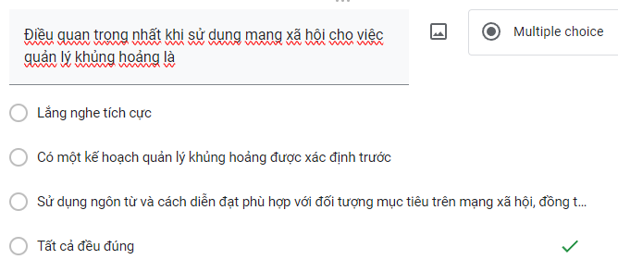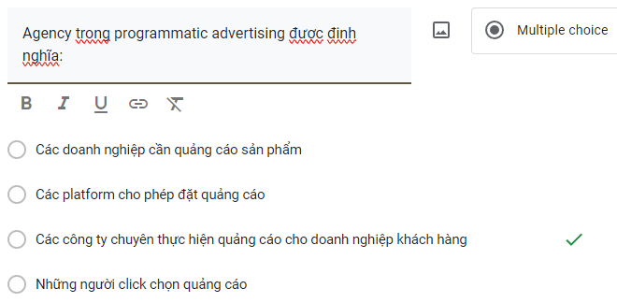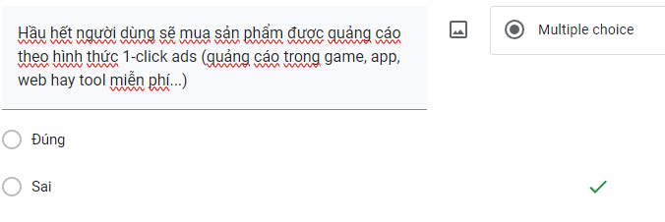

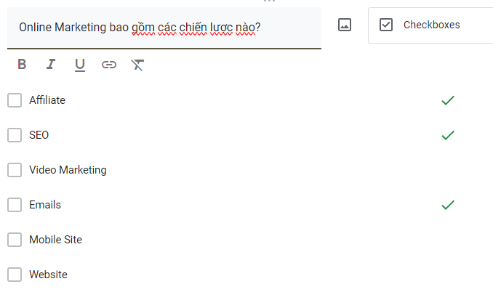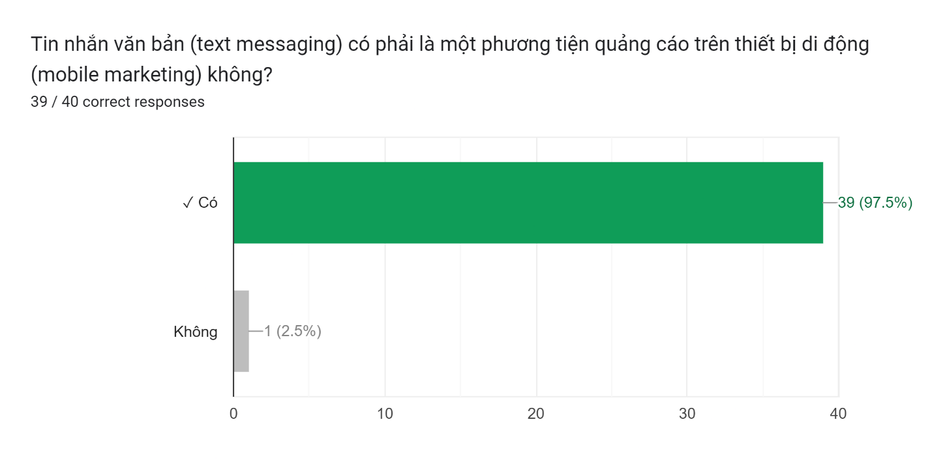

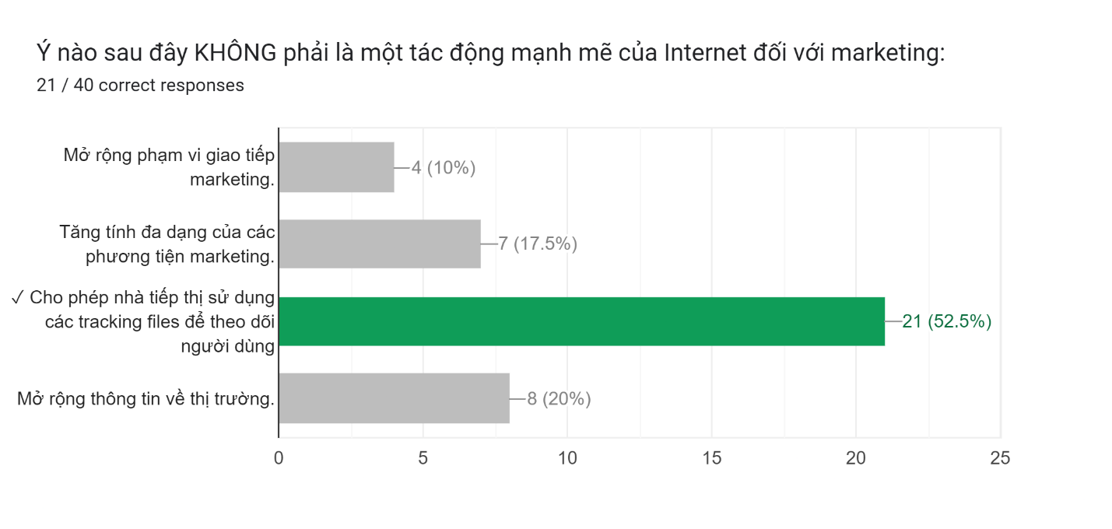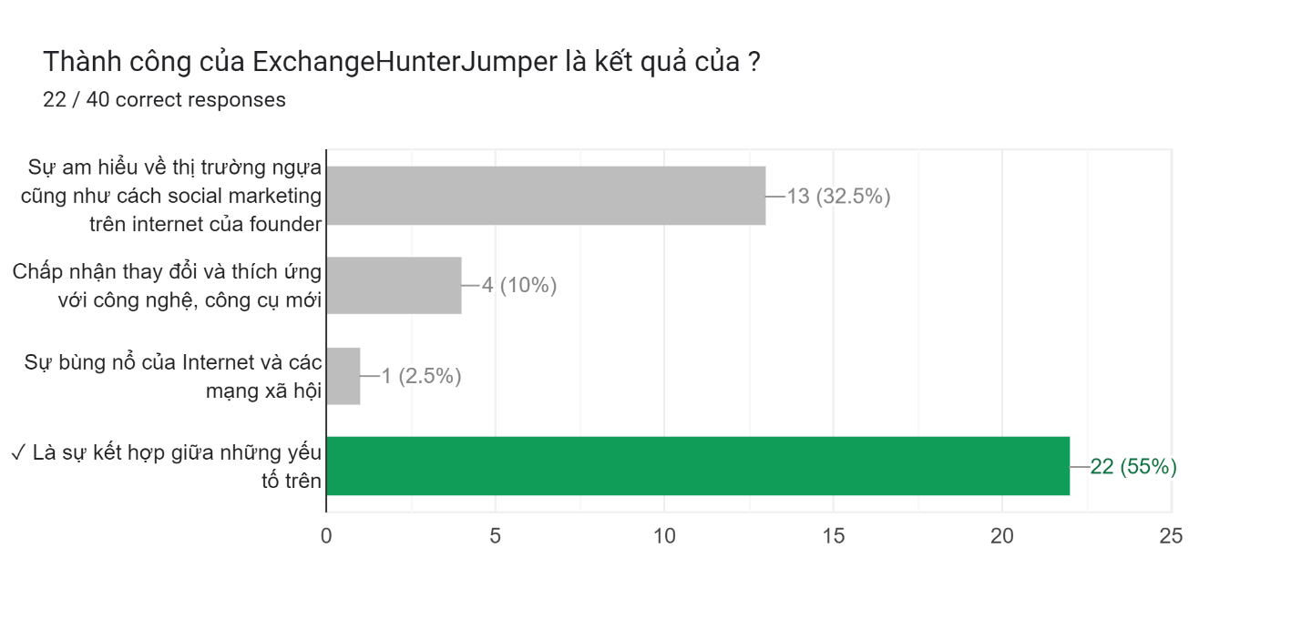

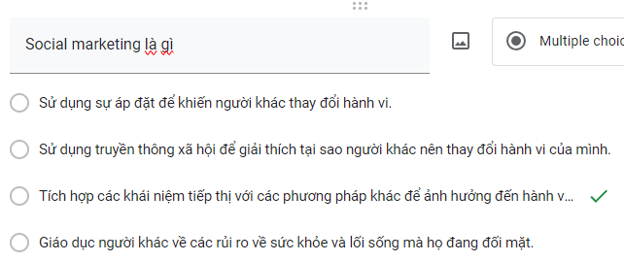Forms response chart. Question title: Nguồn cảm hứng để tạo ra mô hình kinh doanh của The Exchange là gì?
. Number of responses: 36 / 40 correct responses.Chủ đề 4

**Câu 1: Công ty nào thành công ở hình thức bán hàng trực tuyến**

**A. Amazon**

B. Dell

C. Nike

D. FedEx

**Câu 2: Khó khăn gặp phải của công ty bán hàng hình thức hỗn hợp (Omni-channel)**

A. Chi phí mặt bằng và nhân viên lớn

B. Chi phí quảng bá trên môi trường mạng

C. Chi phí in catalogue quảng bá lớn

**D. Điều phối giá cả giữa các hình thức**

**Câu 3: Đâu là đặc điểm của doanh nghiệp tài chính thuần online**

A. Có sự hiện diện vật lý

**B. Phát triển nhanh**

C. Có thể cung cấp tất cả mọi dịch vụ

D. Cồng kềnh

**Câu 4: Trong ngành du lịch trực tuyến, lĩnh vực nào đem lại nguồn doanh thu lớn nhất ?**

**A. Vé máy bay**

B. Dịch vụ thuê ô tô

C. Đặt phòng khách sạn

D. Các gói du lịch

**Câu 5: Trong thời đại dịch bệnh Covid-19, xu hướng tuyển dụng nào đã được sử dụng là chủ yếu ?**

A. Tuyển dụng xã hội

**B. Tuyển dụng bằng video, từ xa**

C. Công cụ tìm kiếm, tổng hợp việc làm

D. Phân tích dữ liệu, trí tuệ nhân tạo và thuật toán

**Câu 6:** Mô hình kinh doanh **“A la carte”** của các doanh nghiệp cung cấp nội dung trực tuyến hoạt động trên nguyên tắc:

A. Đăng ký

**B. Trả tiền cho những gì bạn sử dụng**

C. Miễn phí, lấy doanh thu từ quảng cáo hoặc gói premium

D. Tất cả đều sai

**Câu 7:** Thứ tự đúng các giai đoạn phát triển của ngành báo chí

A. Integrated Print/ Web → Print Centric → Digital First

B. Print Centric → Digital First → Integrated Print/ Web

**C. Print Centric → Integrated Print/ Web → Digital First**

D. Digital First → Integrated Print/ Web -> Print Centric

**Câu 8: Đâu không  là một loại mạng xã hội và cộng đồng trực tuyến?**

A. General communities

B. Interest-based communities

C. Practice networks

**D. Enterprise communities**

**Câu 9:  Cổng thông tin đa năng là gì?**

A. Là các cổng thông tin trợ giúp nhân viên hoặc thành viên điều hướng đến nội dung quan trọng như tin tức công ty hoặc tổ chức thông báo.

**B.Là các cổng thông tin cung cấp công cụ tìm kiếm, email, trò chuyện, bảng thông báo và các thông tin thời sự, sức khỏe, giáo dục .**

C. Là các cổng thông tin cung cấp các nội dung chuyên biệt và dành cho các cộng đồng có cùng sở thích.

D. Là các cổng thông tin cung cấp nội dung như tỷ số thể thao, mã chứng khoán, mẹo về sức khỏe, tin nhắn tức thời, thông tin ô tô và đấu giá.

**Câu 10: Đâu không là một loại cổng thông tin?**

A. Cổng thông tin doanh nghiệp

B. Cổng đa năng

C. Vortal (Vertical market portal)

**D. Hortal (Horizontal market portal)**

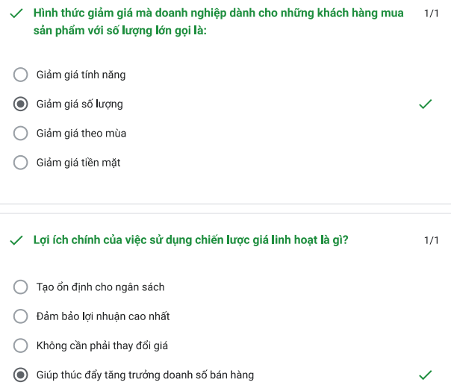

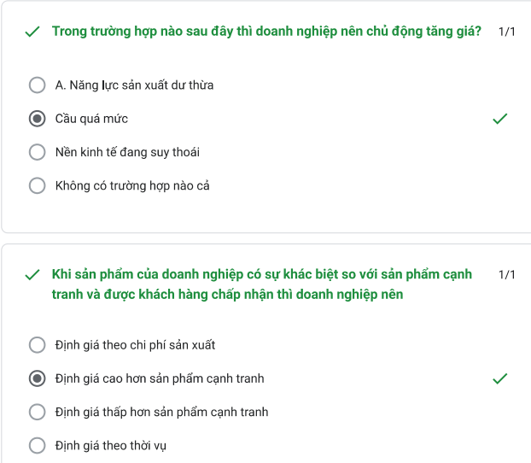

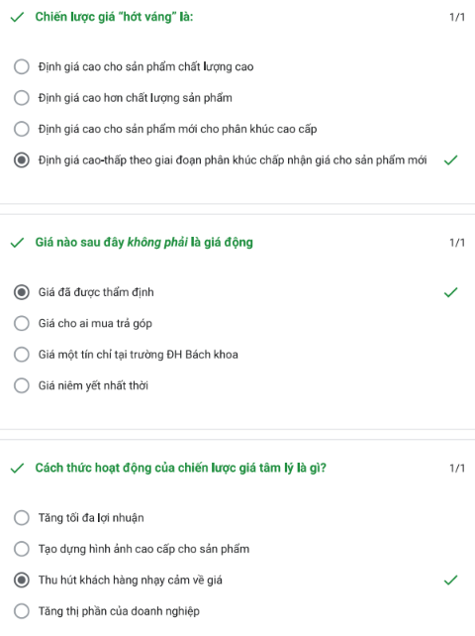

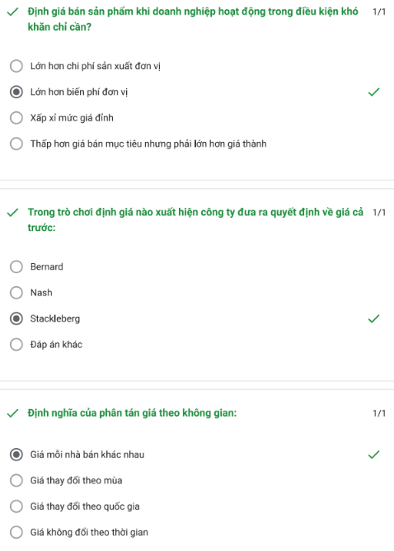

Chủ đề 5:

1. **Tính năng 1-Click của Amazon hỗ trợ điều gì cho người dùng?**
2. Có thể quan sát chi tiết các mặt hàng
3. **Nhanh chóng đến trang thanh toán**
4. Giúp khách hàng dễ dàng tìm được mặt hàng mong muốn
5. Tóm tắt các review của khách hàng
6. **Việc đề xuất (autocomplete) các keyword mà khách hàng có thể gõ trên thanh tìm kiếm là áp dụng quy tắc nào trong thiết kế UI/UX?**
7. Error Prevention
8. User Control and Freedom
9. **Recognition Rather than Recall**
10. Help and Documentation
11. **Tại sao việc dễ điều hướng là quan trọng đối với các trang web thương mại điện tử?**
12. Để làm cho trang web trông đẹp hơn.
13. **Để cải thiện hiệu suất tìm kiếm trên trang web.**
14. Để giảm chi phí vận chuyển sản phẩm.
15. Để tăng tính bảo mật cho trang web.
16. **Việc đảm bảo rằng thương hiệu của bạn được hiển thị nổi bật trên toàn bộ trang web là để:**
17. Giảm độ phức tạp trong quá trình thanh toán.
18. Cải thiện hiệu suất tìm kiếm trên trang web.
19. Tạo ấn tượng mạnh mẽ đối với khách hàng.
20. **Tăng cường sự chú ý và nhận thức về thương hiệu.**
21. **Giai đoạn đầu tiên trong Design Thinking là gì?**
22. Test
23. Ideate
24. **Empathize**
25. Define
26. **Trong quy trình Design Thinking, khía cạnh nào thường yêu cầu sự đầu tư và nỗ lực lớn nhất để tìm ra các giải pháp mới và không gian sáng tạo?**
27. Prototype
28. **Test**
29. Ideate
30. Define
31. **Neumorphism trong thiết kế giao diện người dùng (UI) nhấn mạnh vào các yếu tố nào sau đây?**
32. Flat shadows, Bold gradients, Realistic textures
33. **Soft shadows, Subtle gradients, Realistic textures**
34. Hard shadows, Vibrant colors, Minimalistic textures
35. Flat shadows, Bright colors, Minimalistic textures
36. **Công cụ nào sau đây không phải là một công cụ phổ biến được sử dụng để thiết kế UI/UX?**
37. Axure RP
38. **Adobe Reader**
39. Figma
40. InVision

Chủ đề 9

**Câu 1: Blockchain là gì?**

A. Một loại tiền tệ kỹ thuật số

B. Một hệ thống quản lý tập trung

**C. Một sổ cái phân tán, an toàn và minh bạch**

D. Một mạng lưới máy tính ngang hàng

**Câu 2: Đâu không phải là công việc điển hình liên quan đến thương mại điện tử B2B?**

1. Chuyên viên phân tích chuỗi cung ứng
2. Quản lý sản phẩm
3. Chuyên viên dữ liệu và phân tích
4. **Quản lý cửa hàng bán lẻ**

**Câu 3: Đâu không phải là lợi ích chính của việc sử dụng hệ thống quản lý chuỗi cung ứng dựa trên đám mây?**

1. **Tăng cường rủi ro bảo mật**
2. Giảm thiểu chi phí cơ sở hạ tầng công nghệ
3. Cải thiện khả năng hiển thị và cộng tác dữ liệu
4. Khả năng mở rộng và tính linh hoạt

**Câu 4 (LO_12.1): Quá trình phát triển các nền tảng công nghệ trong thương mại điện tử B2B, công nghệ đầu tiên được phát triển là:**

1. B2B E-commerce Websites
2. Net Marketplaces
3. **Automated Order Entry Systems**
4. Electronic Data Interchange (EDI)

**Câu 5 (LO_12.2): Có bao nhiêu bước riêng biệt trong quy trình mua hàng?**

1. 5
2. **7**
3. 6
4. 8

**Câu 6. Mạng doanh nghiệp riêng/mạng liên kết riêng (Private industrial networks) có mấy hình thức:**

A. 1 hình thức (Single firm)

**B. 2 hình thức (Single firm, Industry-wide)**

C. 3 hình thức (Single firm, Industry-wide, Industry consortium)

D. Tất cả đều sai

**Câu 7. Một nhà máy sản xuất ô tô thông qua internet để mua các linh kiện bằng nhựa từ các nhà máy sản xuất sản phẩm nhựa là ví dụ về TMĐT gì?**

A. B2G

B. B2E

**C. B2B**

D. P2P

**Câu 8. Thị trường trực tuyến có bao nhiêu tính chất đặc trưng?**

A. 5 tính chất

**B. 6 tính chất**

C. 7 tính chất

D. 8 tính chất

**Câu 9. Chọn câu trả lời đúng nhất**

**A. E﻿-Distributor và E-procurement thuộc loại thị trường ngang**

B. E-Distributor và E-procurement thuộc loại thị trường dọc

C. E-Distributor thuộc loại thị trường dọc, E-procurement thuộc loại thị trường ngang

D. E-Distributor thuộc loại thị trường ngang, E-procurement thuộc loại thị trường dọc

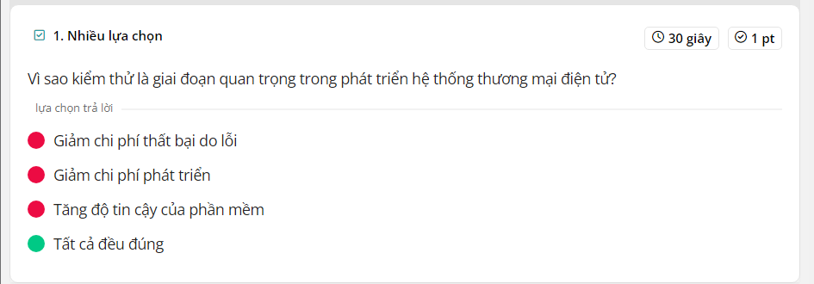

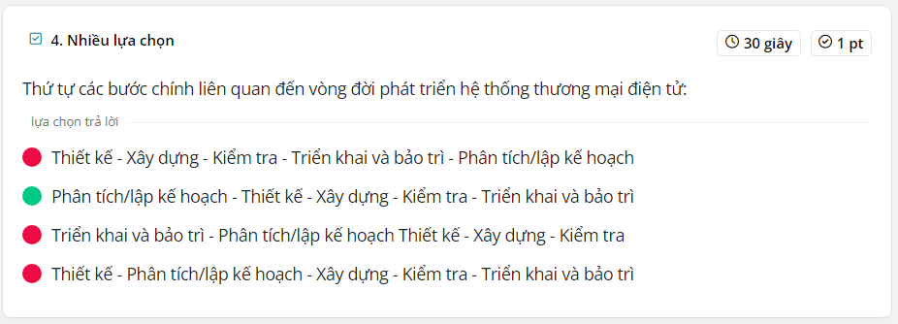

**Chủ đề 7**

**Câu 1** Theo Google, một trang web “chuẩn SEO” có bao nhiêu tiêu chí?

1. **7**
2. 8
3. 9
4. 10

**Câu 2** Trong quá trình tối ưu hóa SEO, những thông tin cơ bản nào Google hiển thị trên kết quả tìm kiếm để phản ánh toàn bộ nội dung của một URL?

1. Tiêu đề, Mô tả và Hình ảnh đại diện
2. **Tiêu đề, Mô tả và URL**
3. Tiêu đề, Tóm tắt và Thẻ từ khóa
4. Tiêu đề, Mô tả và Thẻ Meta

**Câu 3** Tiêu đề SEO có khoảng bao nhiêu ký tự?

1. 50
2. 60
3. **70**
4. 80

**Câu 4** Đâu là phần quan trọng nhất để viết bài chuẩn SEO

1. **Nghiên cứu từ khóa**
2. Tối ưu bài viết
3. Chèn keyword
4. Tối ưu Internal Link, External Link

**Câu 5** Google Lighthouse là công cụ gì?

1. **Công cụ đánh giá SEO**
2. Công cụ tối ưu nội dung
3. Công cụ phân tích blacklink
4. Công cụ kiểm tra thứ hạng từ khóa

**Câu 6** Lợi ích chính của Google Analytics đối với những người làm SEO là gì?

1. Hỗ trợ trong việc tạo ra các quảng cáo trên mạng xã hội.
2. Giúp tối ưu hóa nội dung trên trang web.
3. Hỗ trợ trong việc xây dựng giao diện website.
4. **Cung cấp dữ liệu về người dùng như số lượng truy cập, thời gian trung bình trên trang và các mục được xem nhiều nhất.**

**Câu 7** Trong Google Analytics, chỉ số nào dùng để đo lường số lượng người dùng truy cập vào website của bạn trong một khoảng thời gian cụ thể?

1. **Người dùng**
2. Phiên truy cập
3. Số lần xem trang
4. Tỷ lệ thoát

**Câu 8** Làm thế nào Google Analytics hoạt động để thu thập dữ liệu về trang web của bạn và cung cấp thông tin phân tích?

1. Bằng cách gửi thông tin về nội dung của trang web của bạn trực tiếp đến Google Search Console.
2. Bằng cách gửi email thông báo về hoạt động trang web đến tài khoản email của bạn.
3. **Bằng cách thêm một đoạn mã theo dõi vào mọi trang trên trang web của bạn, sau đó thu thập dữ liệu về khách truy cập vào các trang này.**
4. Bằng cách thực hiện một cuộc khảo sát trực tuyến trên trang web của bạn để thu thập dữ liệu từ người dùng.

Chủ đề 8:

Đâu không phải là một trong những khía cạnh chính đối với bảo mật thương

mại điện tử?

Tính toàn vẹn (integrity)

Tính sẵn sàng (availability)

**Tính an toàn (Safety)**

Tính bí mật (confidentiality)

"Thông tin cá nhân của khách hàng có bị sử dụng trái phép không?" là quan điểm thương mại về khía cạnh Confidentiality

True

**False**

Bạn nhận được e-mail chứa thông báo trúng xổ số nhưng phải gửi một số tiền

vào tài khoản X trước. Điều này đề cập đến

Mã độc (Malicious code)

**Tấn công lừa đảo (Phishing)**

Gian lận danh tính (Identity fraud)

Tấn công giả mạo (spoofing)

WannaCry là một ví dụ cho

**Mã độc tống tiền (Ransomware)**

Ngựa thành Troy (Trojan Horse)

Virus

Bot

Kẻ tấn công làm cho dịch vụ trực tuyến không khả dụng bằng cách gửi lượng lớn yêu cầu đến máy chủ hoặc hệ thống. Đây là

**DoS Attack**

Insider Attack

Man-in-the-Middle Attack

Spoofing

A sử dụng khóa công khai của B để mã hóa tin nhắn. B sử dụng khóa riêng tư của mình để giải mã nó. Điều này đề cập đến

Phong bì số (Digital Envelopes)

Mã hoá đối xứng (Symmetric encryption)

Chữ ký số và hàm băm (Digital Signatures and Hash Digests)

**Mã hoá bất đối xứng (Asymmetric encryption)**

Các phương thức sử dụng chính của Tường lửa (Firewall) là

**Application gateway, packet filter**

Application gateway, proxy server

Proxy server, packet filter

Application gateway, proxy server, packet filter

Để bảo mật phía máy khách và máy chủ theo phương diện công nghệ, ta có thể

Thường xuyên cập nhật hệ điều hành

Cài đặt các phần mềm chống virus uy tín

Tránh nhấp vào các đường link hoặc tải các tệp lạ, không an toàn

**Tất cả đều đúng**

Tin tặc đã tấn công vào eBay như thế nào?

Tấn công Từ chối dịch vụ khiến hệ thống quá tải

Tấn công vào hệ thống cung cấp dịch vụ thanh toán của eBay

**Âm thầm xâm nhập vào cơ sở dữ liệu**

Tạo Website giả mạo eBay và lấy thông tin người dùng

Hậu quả eBay gặp phải sau khi bị tấn công?

Thiệt hại về uy tín

Nguy cơ đối diện với các vụ kiện tụng từ phía người dùng và đối tác

Chi phí sửa chữa và nâng cấp hệ thống bảo mật

Tất cả đều đúng